Discussion 1:

Discussion 2:

都是255 (2 bytes)

Discussion 3:

單位: 公尺

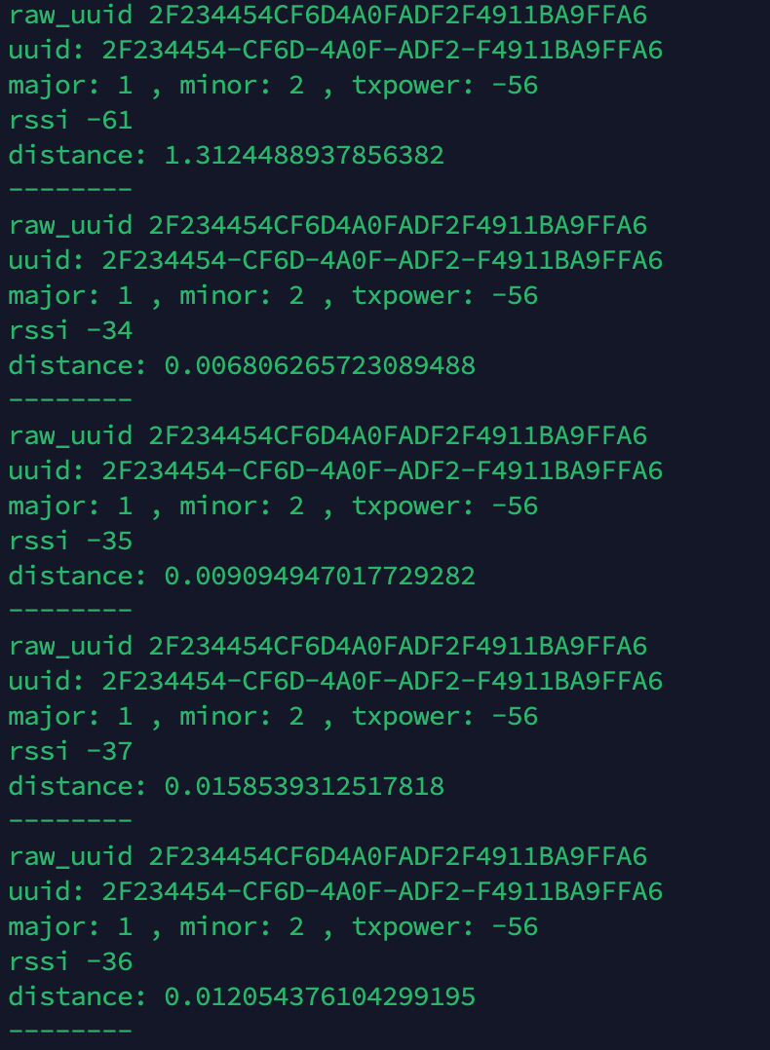

Discussion 4:

只要雜訊比不要太高理論上應該是可以，可以透過平均每個beacon得到的距離去做平均，降低雜訊所造成的誤差。